问题：记账凭证生成后混乱了
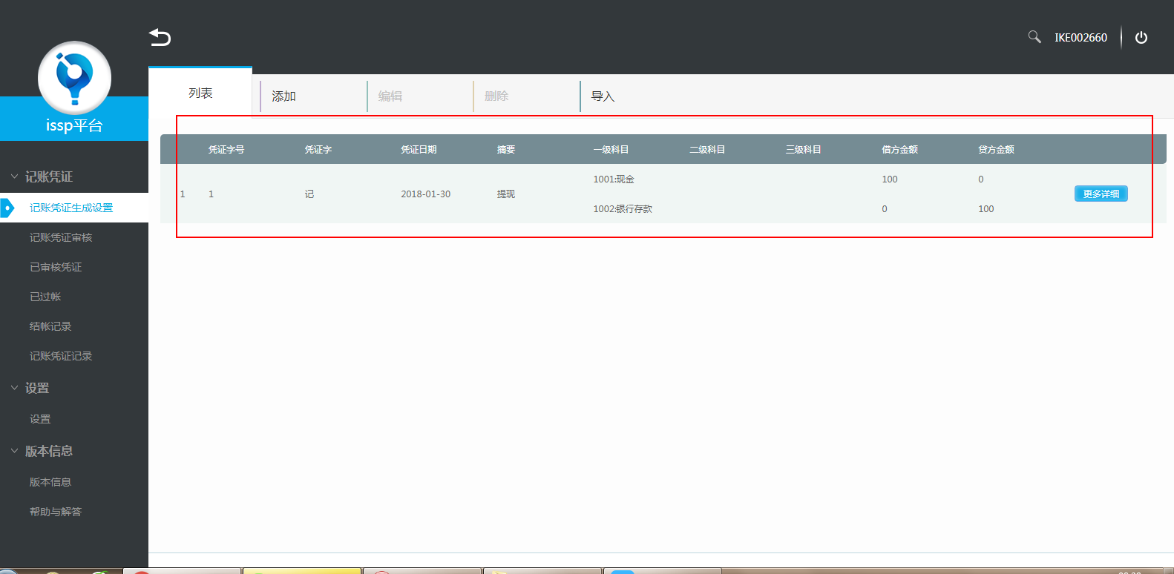
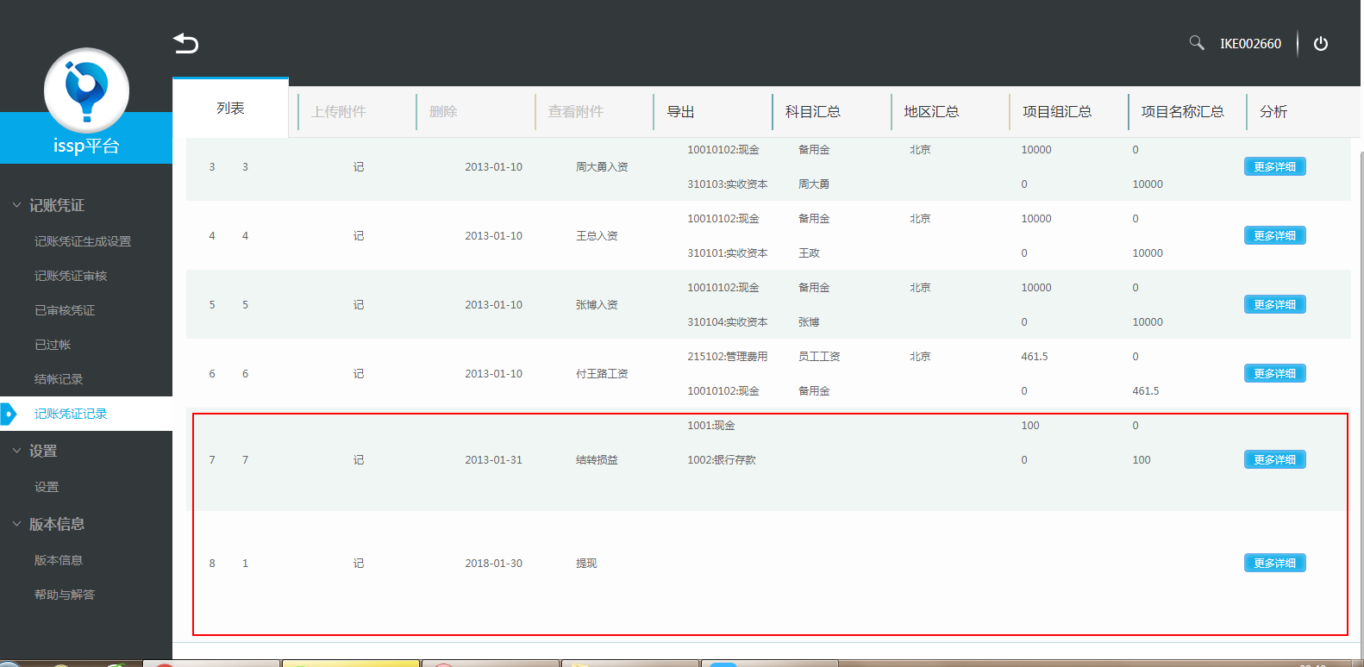
问题类型(开发问题/需求问题):需求问题
是否影响整体使用(是/否):是
问题是否为必解决问题（是/否）：是

问题2：无论是新添加的还是导进去的记账凭证，反回去的数据，是否修改都无法提交

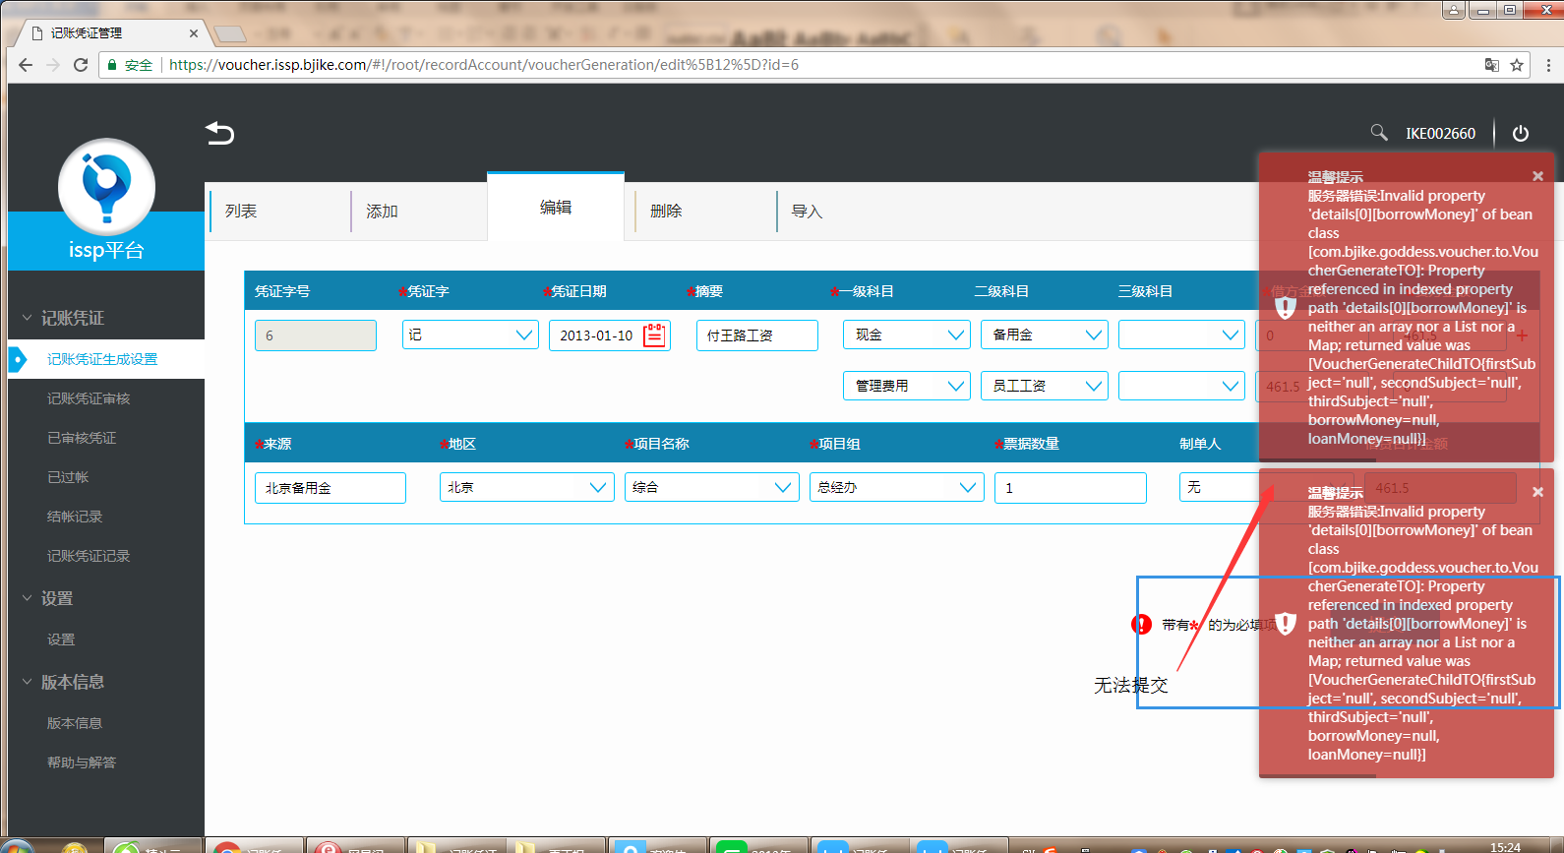
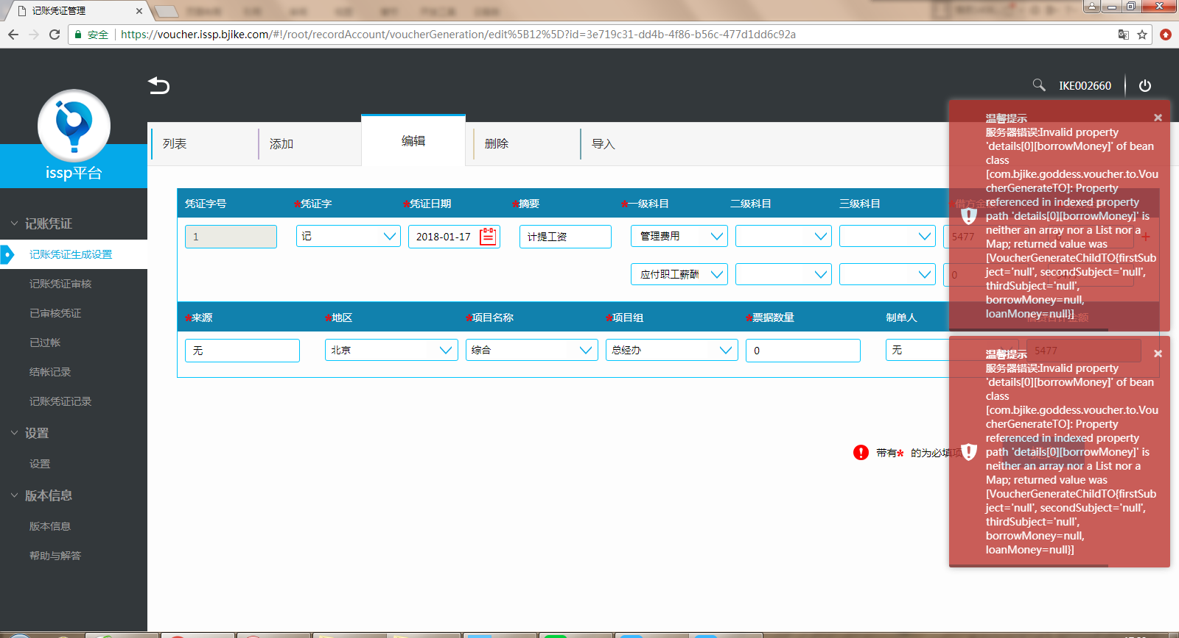

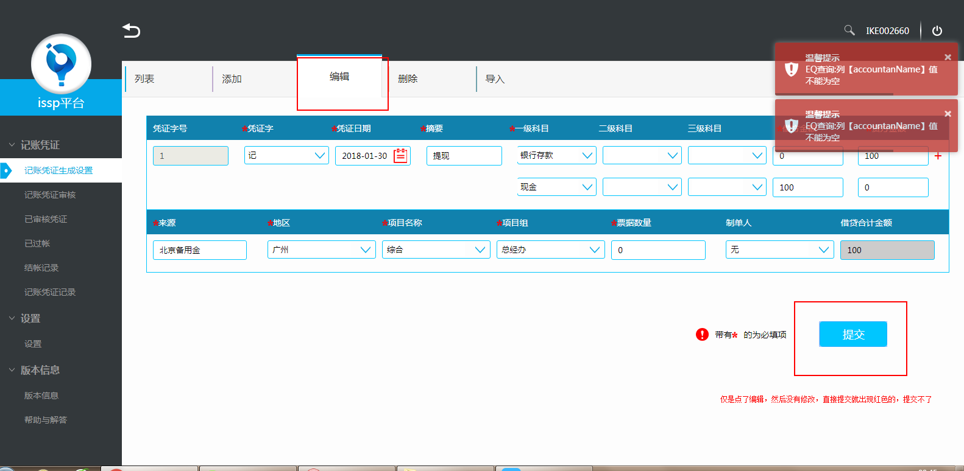

问题类型(开发问题/需求问题):开发问题
是否影响整体使用(是/否):是
问题是否为必解决问题（是/否）：是

问题3：字段没一致
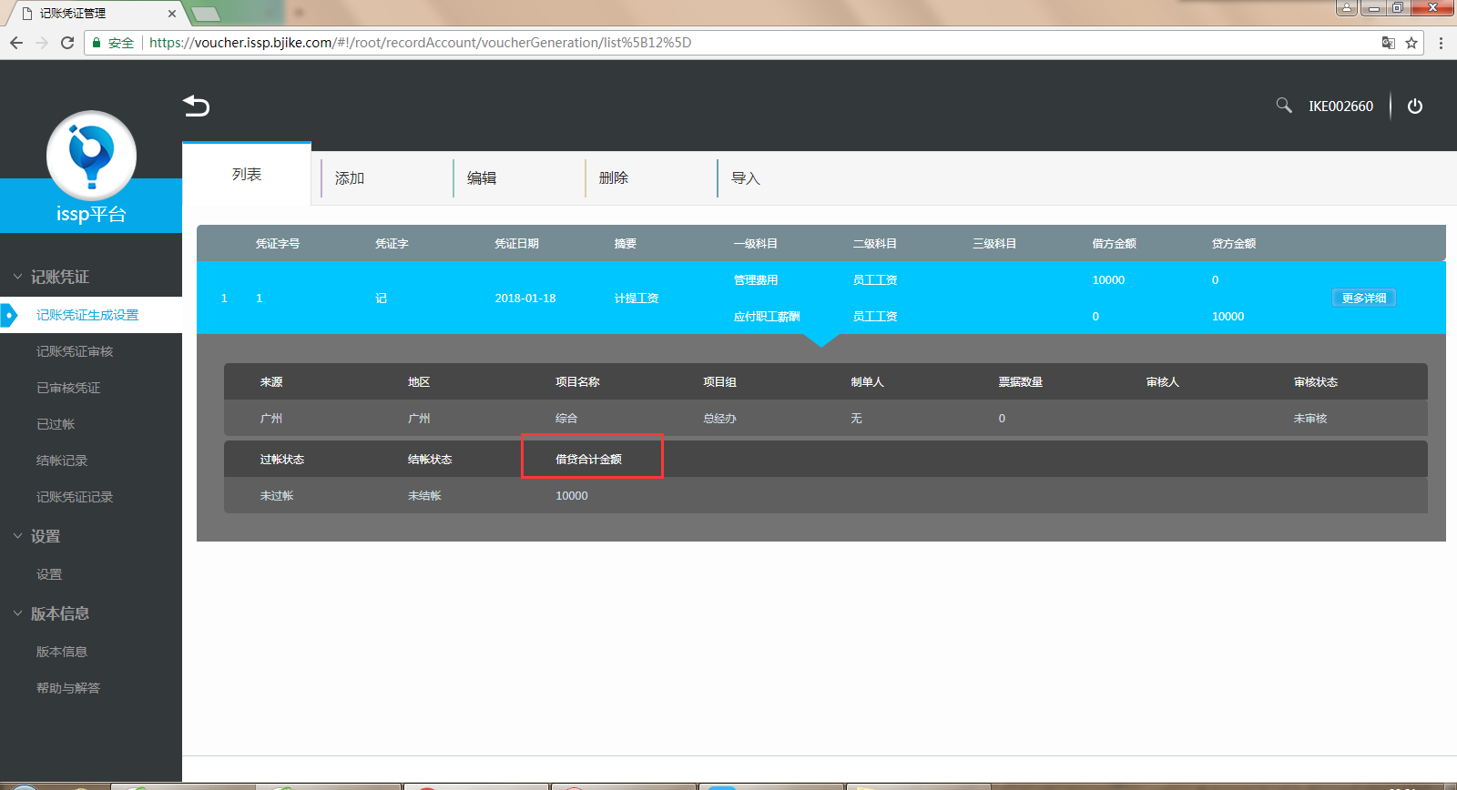
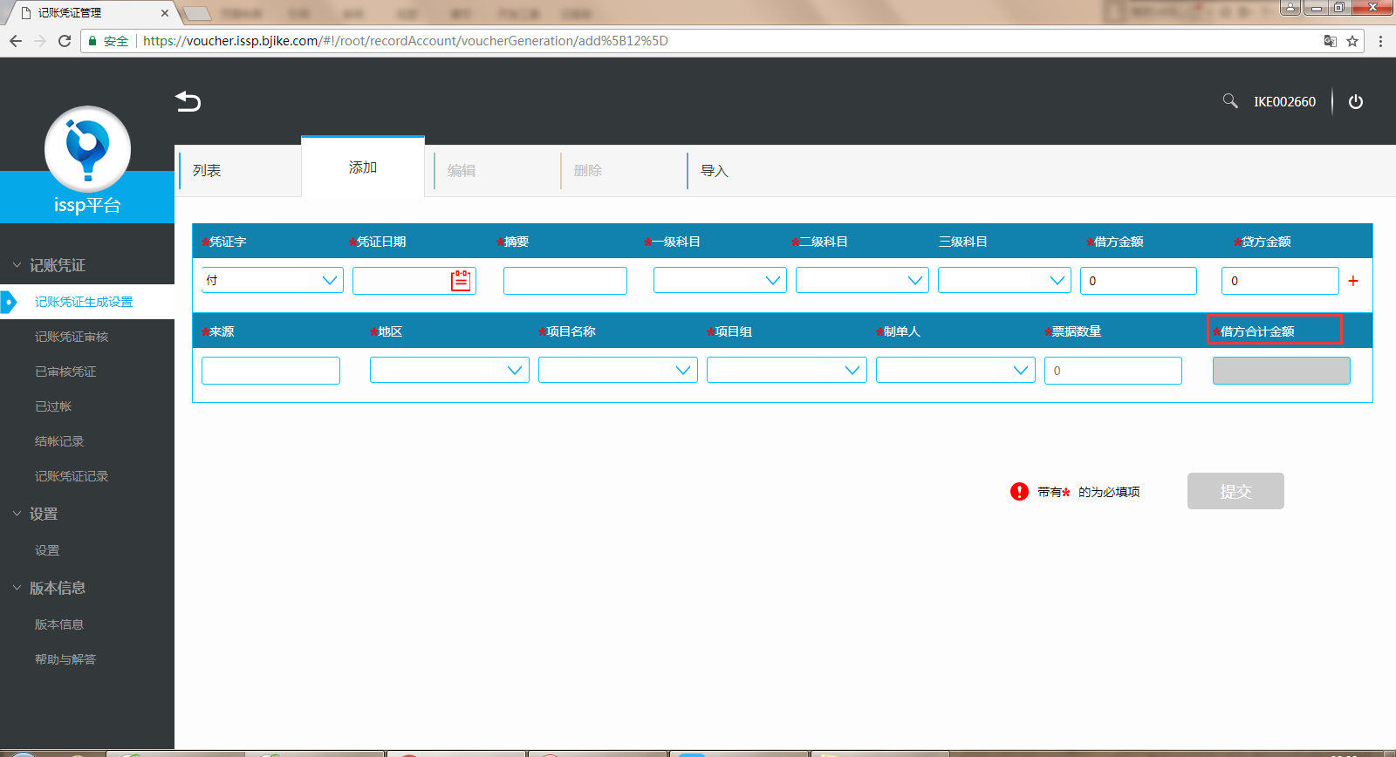
问题类型(开发问题/需求问题):开发问题
是否影响整体使用(是/否):是
问题是否为必解决问题（是/否）：是

问题4：添加记账凭证，选择会计科目的时候，能链接到账务初始化-基本设置-会计科目，（前提：账务初始化处理好从属关系）也要跟会计科目里面一样，要有从属关系，当选择一级科目，二级科目能出现一级科目下面的所属，三级科目能出现二级科目下面的所属，以此类推
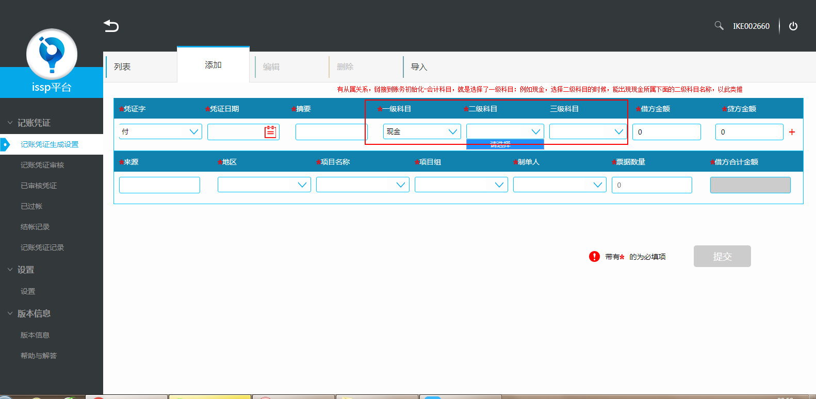

问题类型(开发问题/需求问题):需求问题
是否影响整体使用(是/否):是
问题是否为必解决问题（是/否）：是

问题5：代码的表示：都在一级科目前面表示
有多少级表示多少级数据
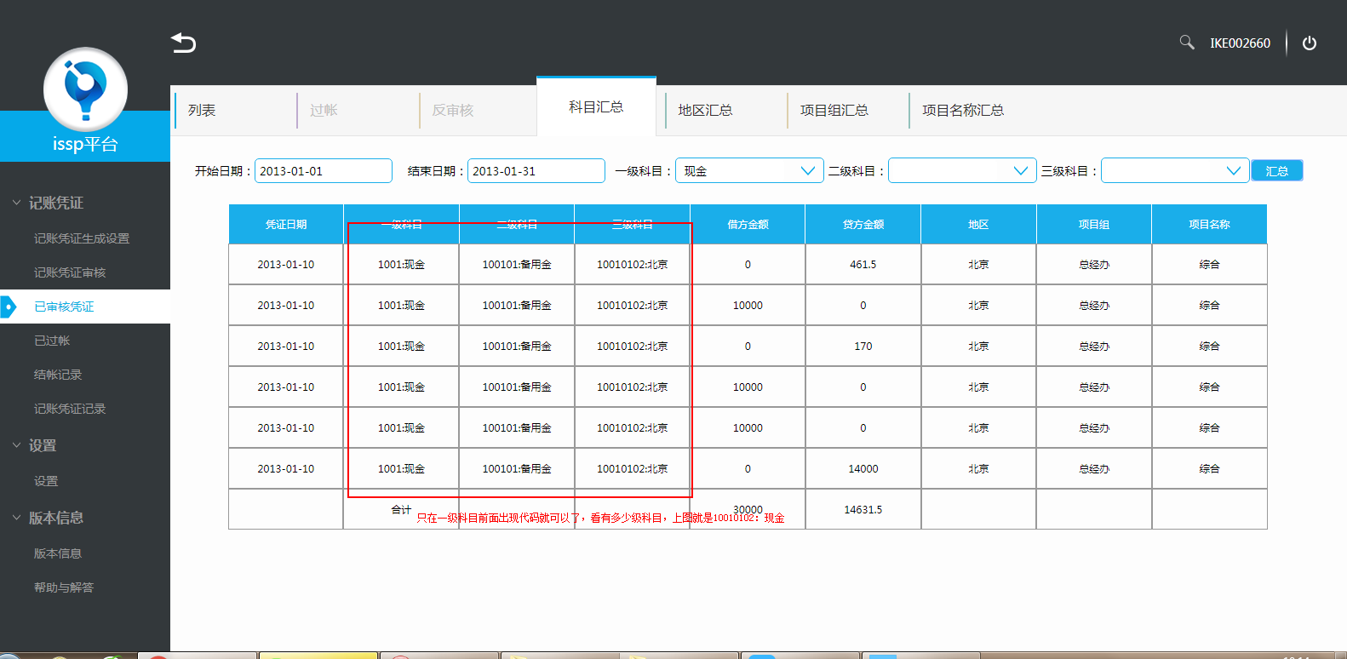
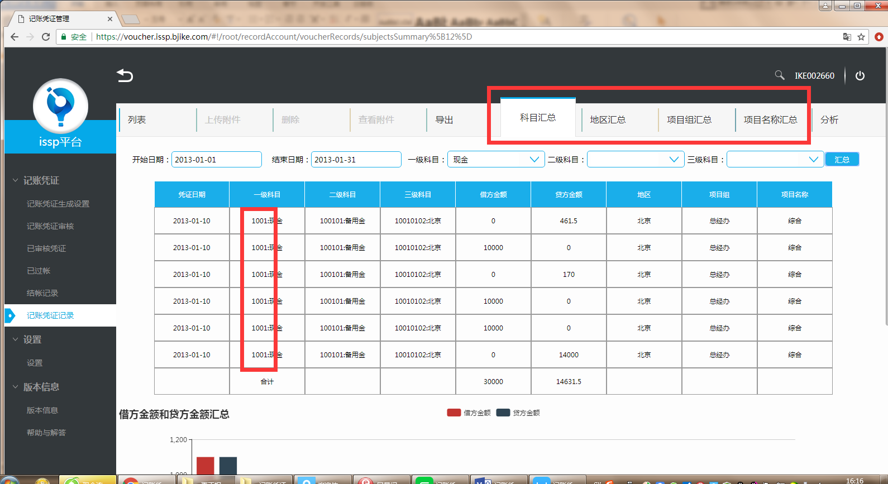

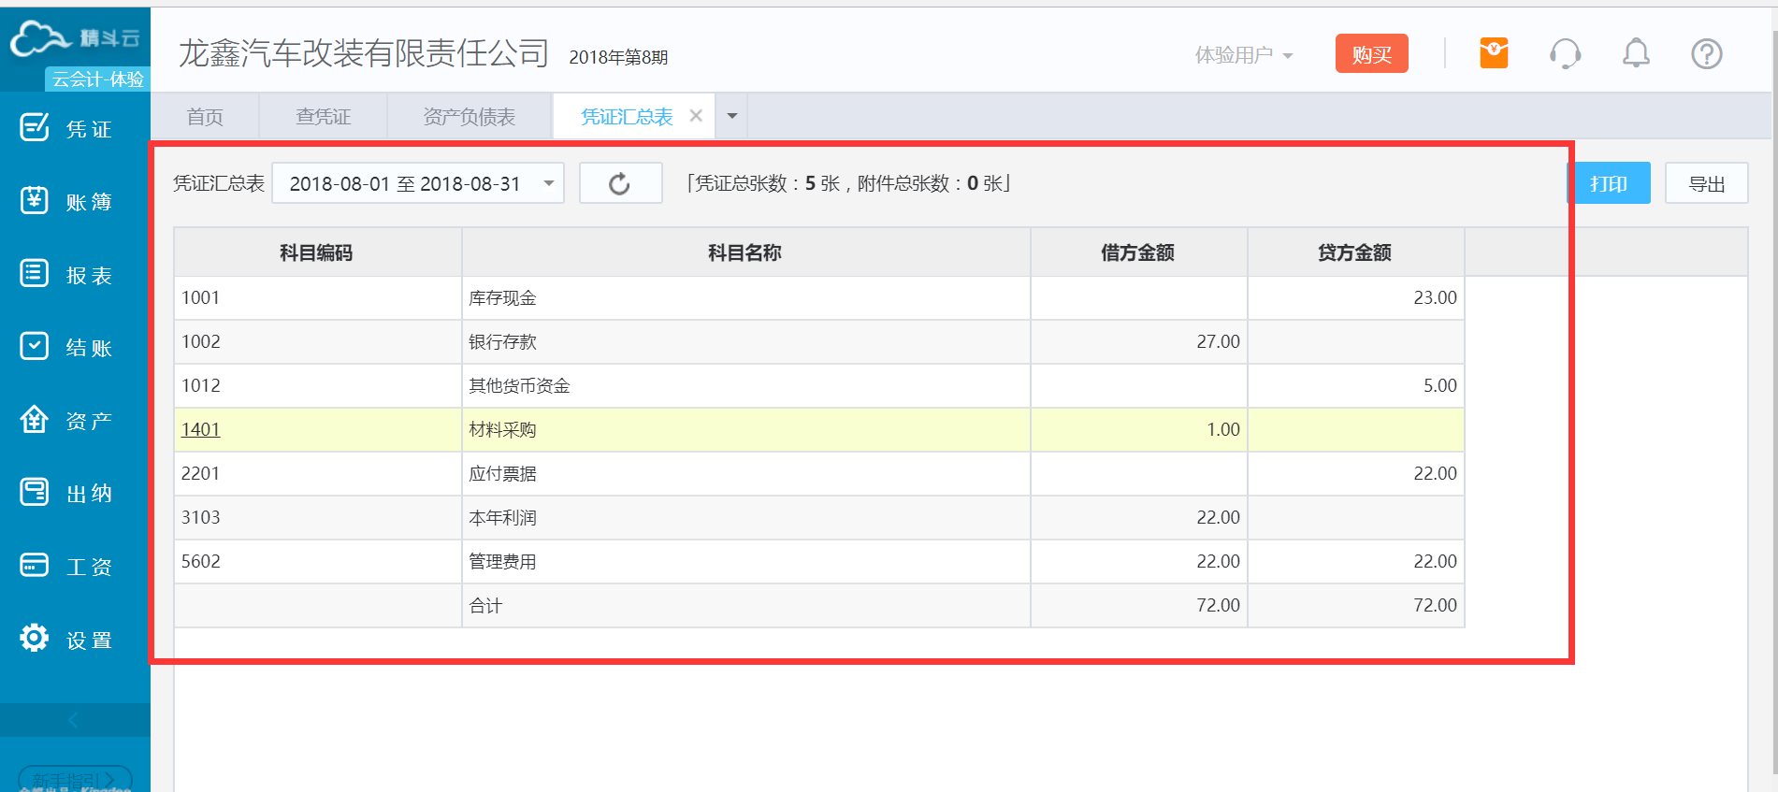

问题类型(开发问题/需求问题):开发问题
是否影响整体使用(是/否):是
问题是否为必解决问题（是/否）：是

问题6：凭证日期放在最前面

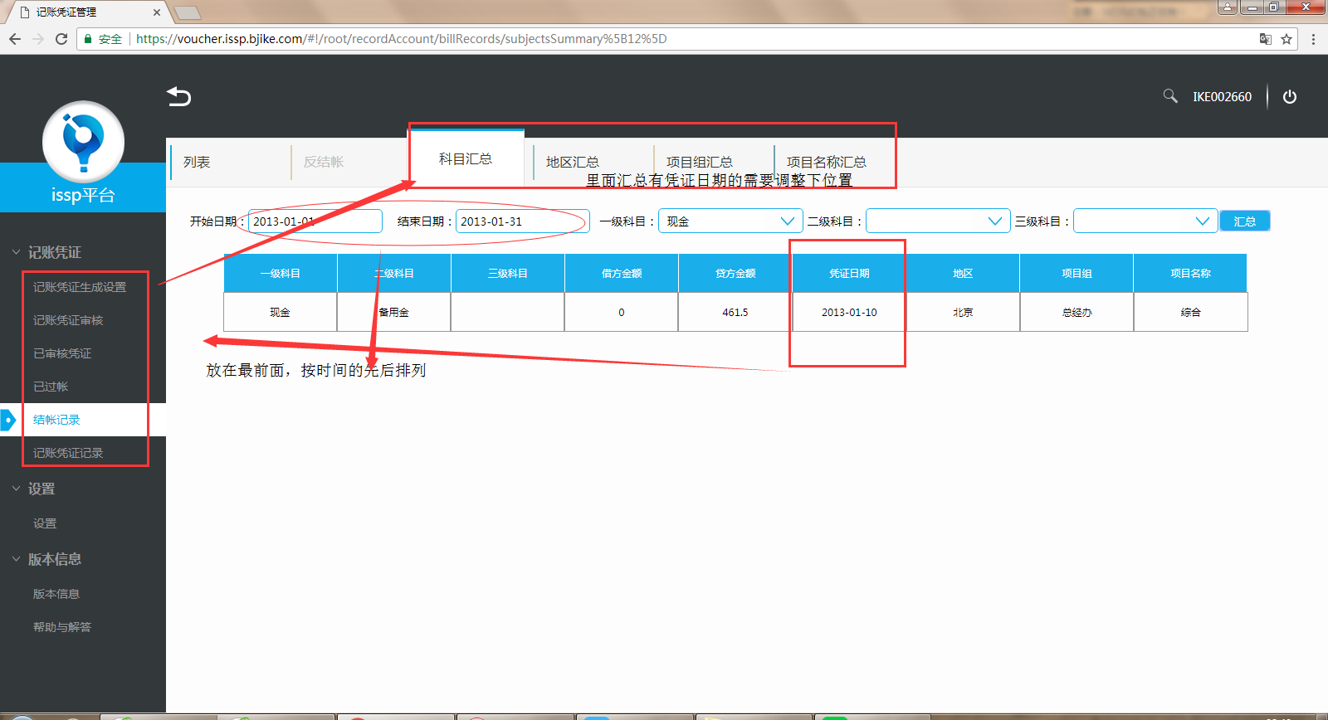

问题类型(开发问题/需求问题):开发问题
是否影响整体使用(是/否):是
问题是否为必解决问题（是/否）：是

问题7：无法在线查看
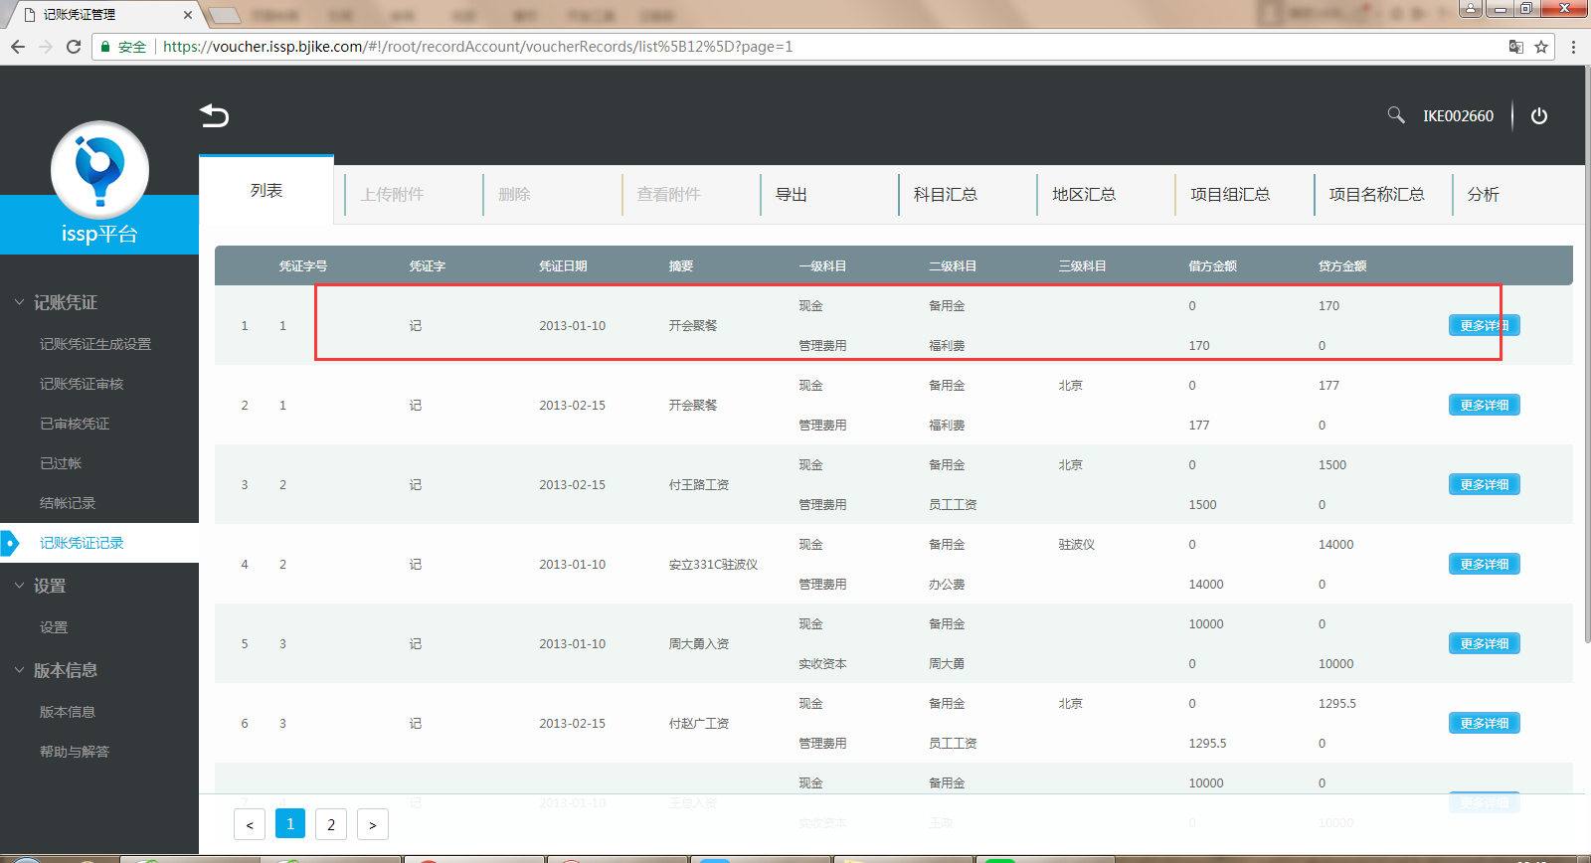
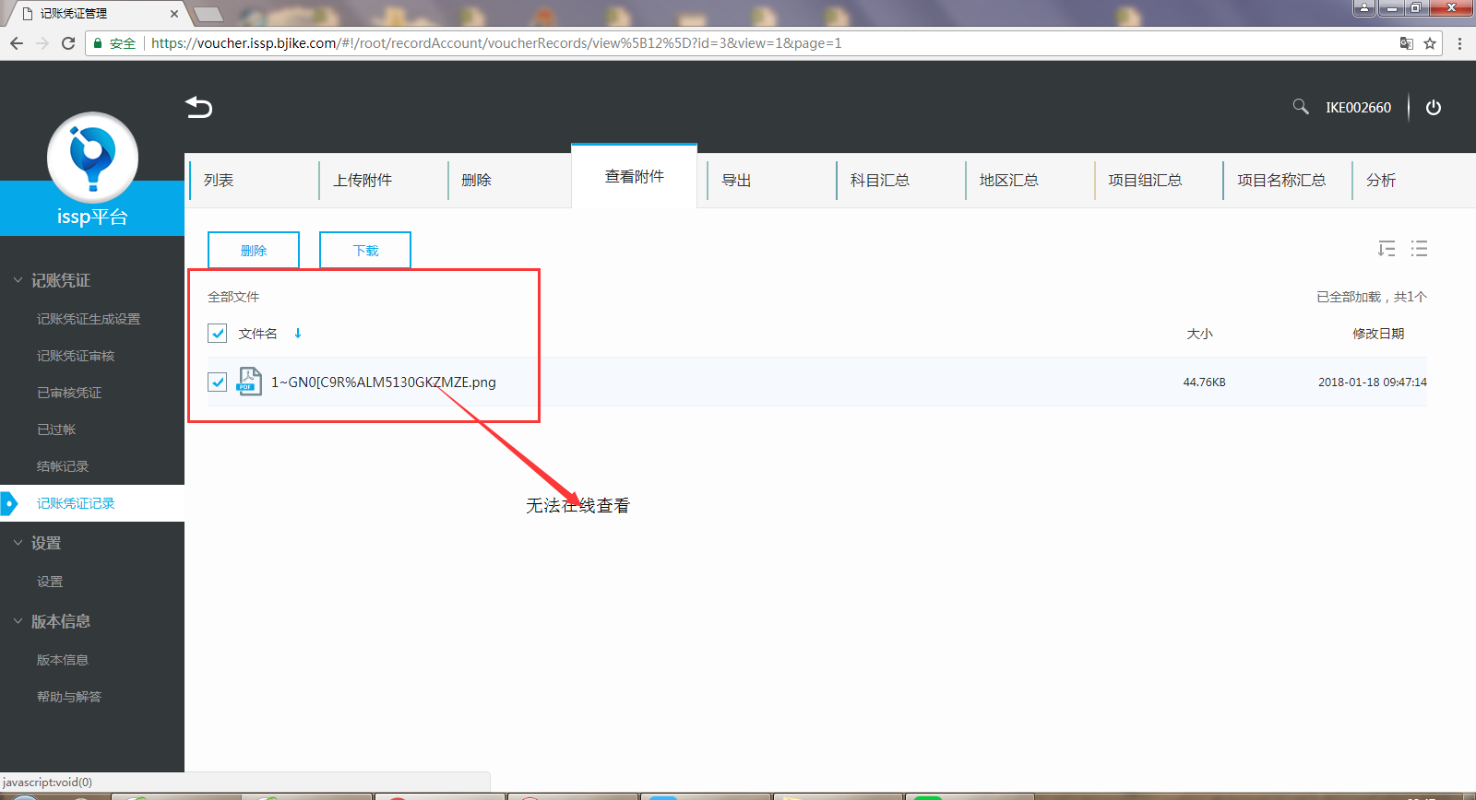

问题8：有发生额，没有数据出现，预警值在哪设置
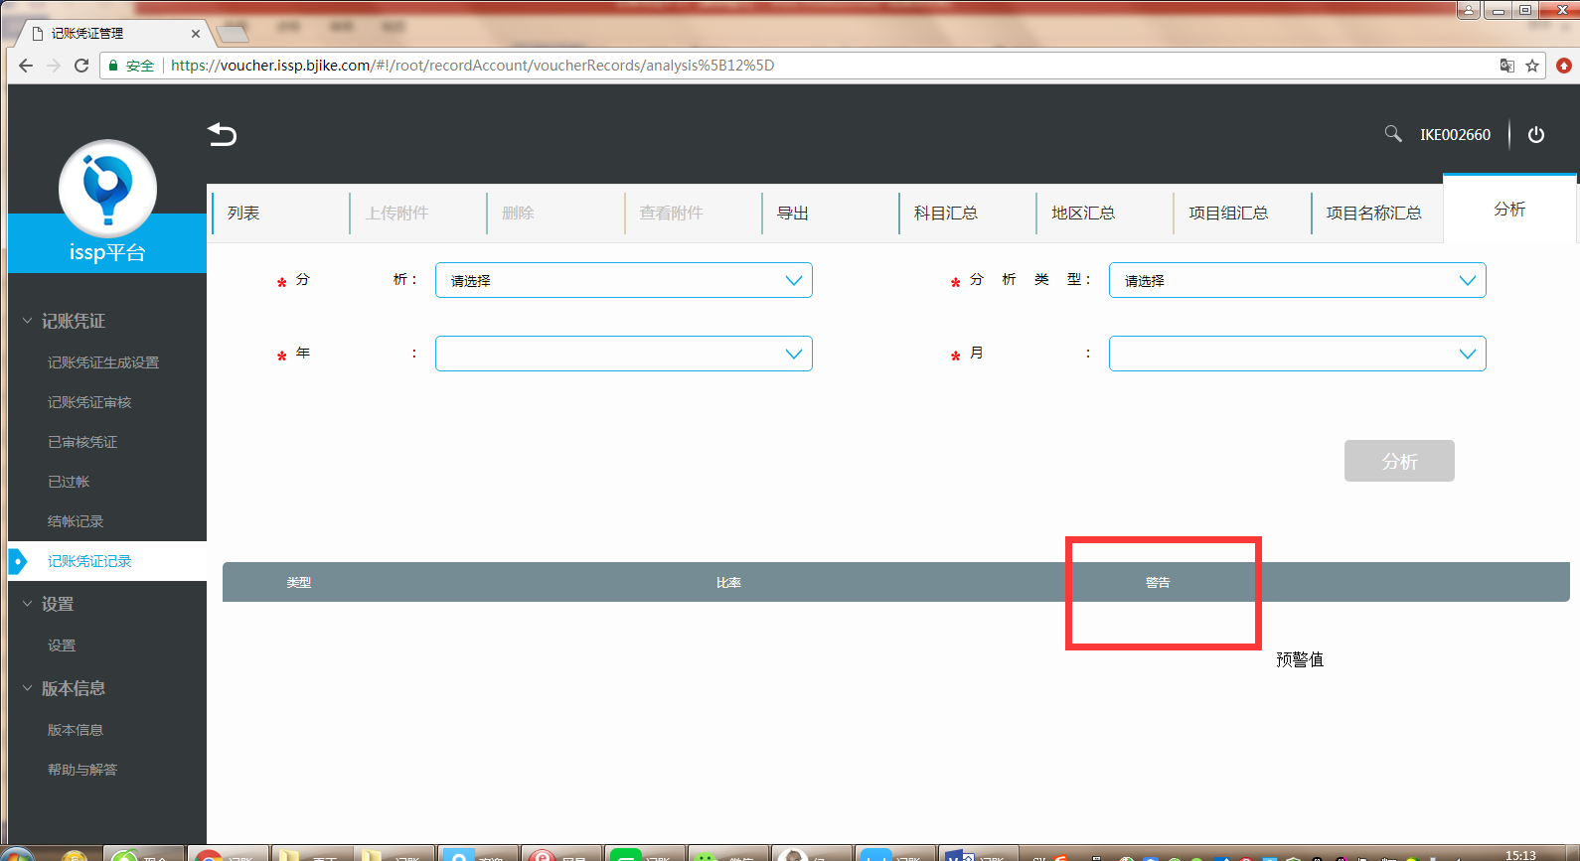
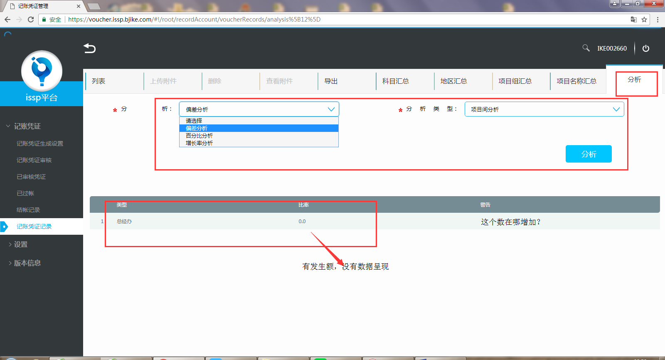
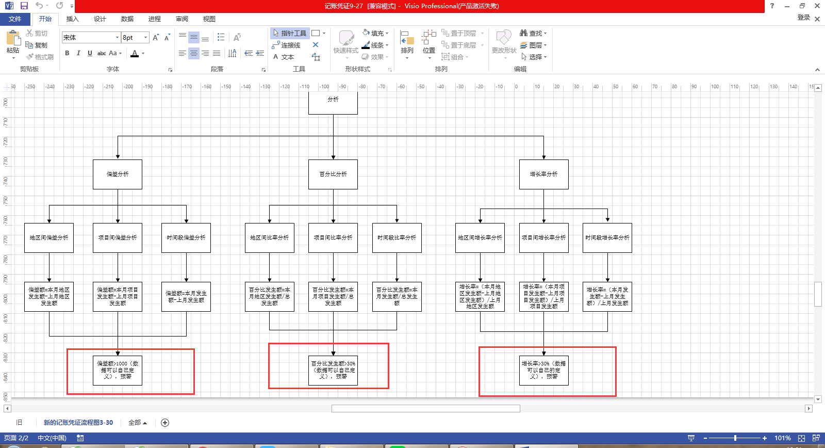

问题9：系统排序顺序跟导出的很混乱。
平常在系统呈现的顺序是：按时间后的在前面，当月的就要时间先后，在按凭证字号排序，例如下图1
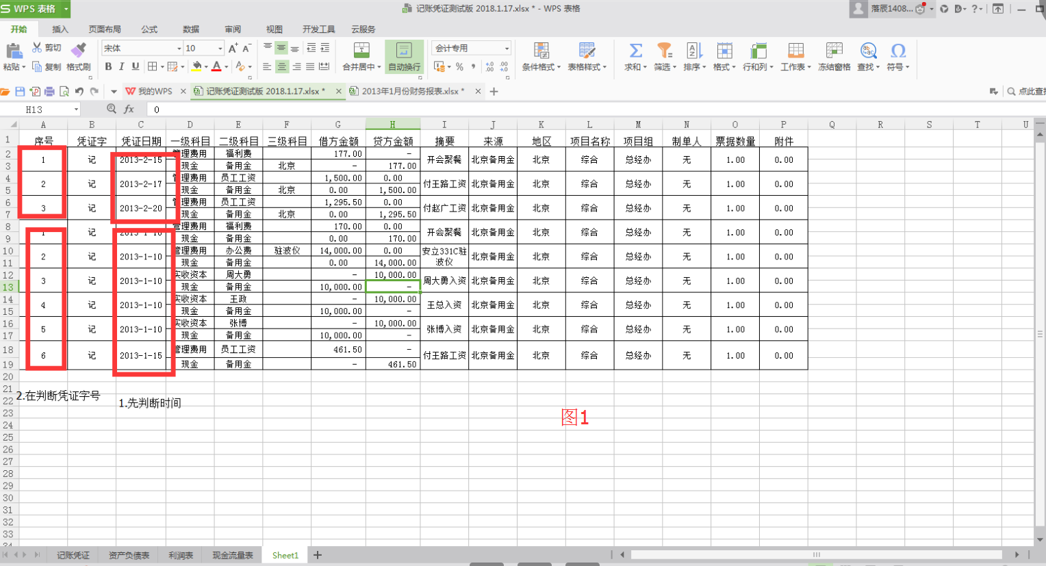

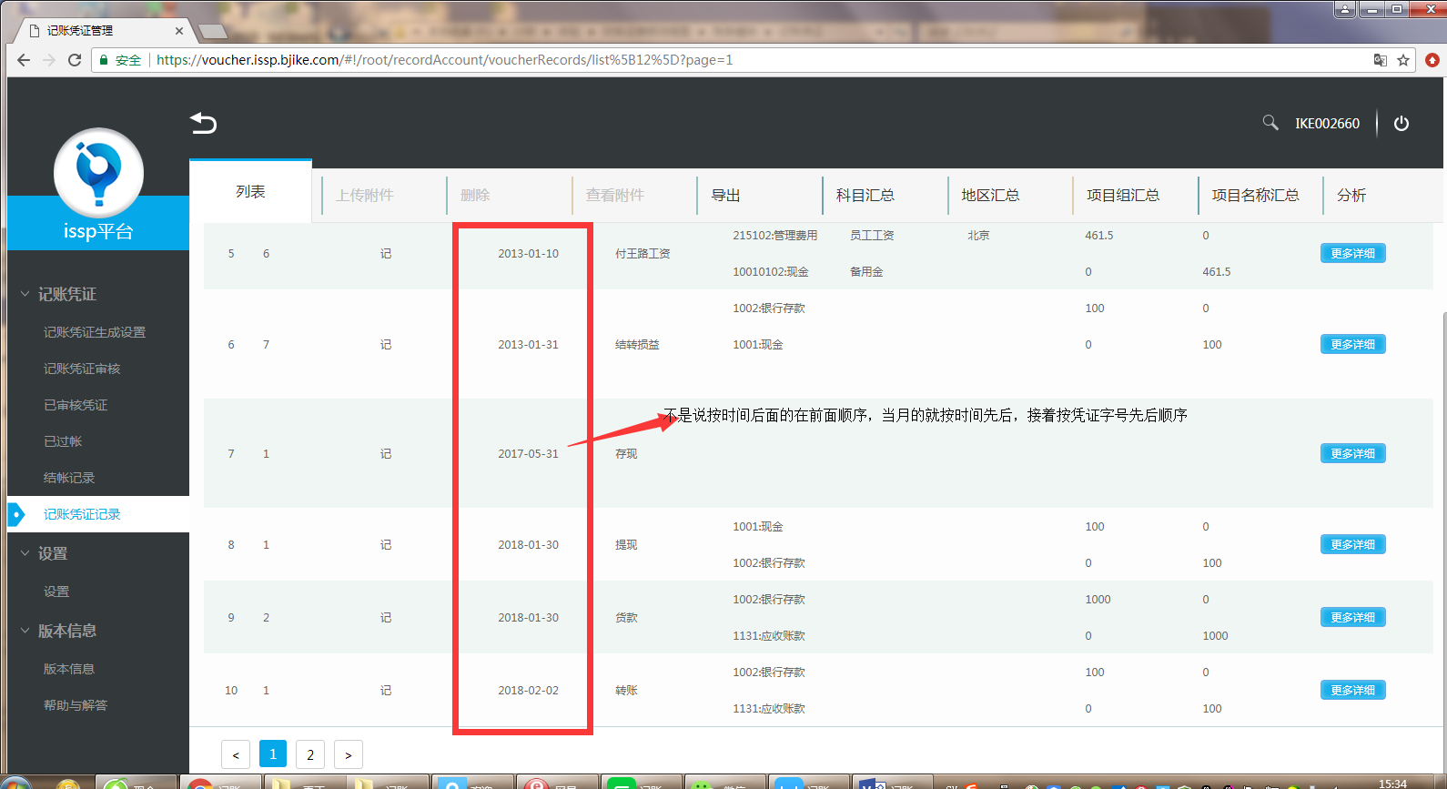
导出的数据：
呈现的顺序是：按时间先的在前面，当月的就要时间先后，在按凭证字号排序，例如下图2

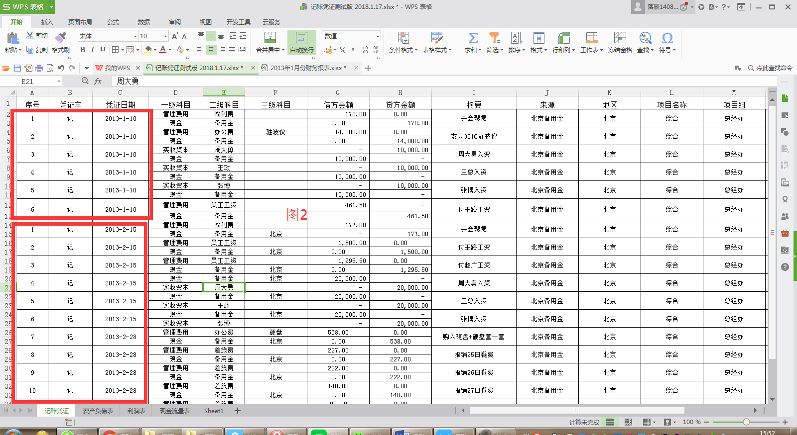
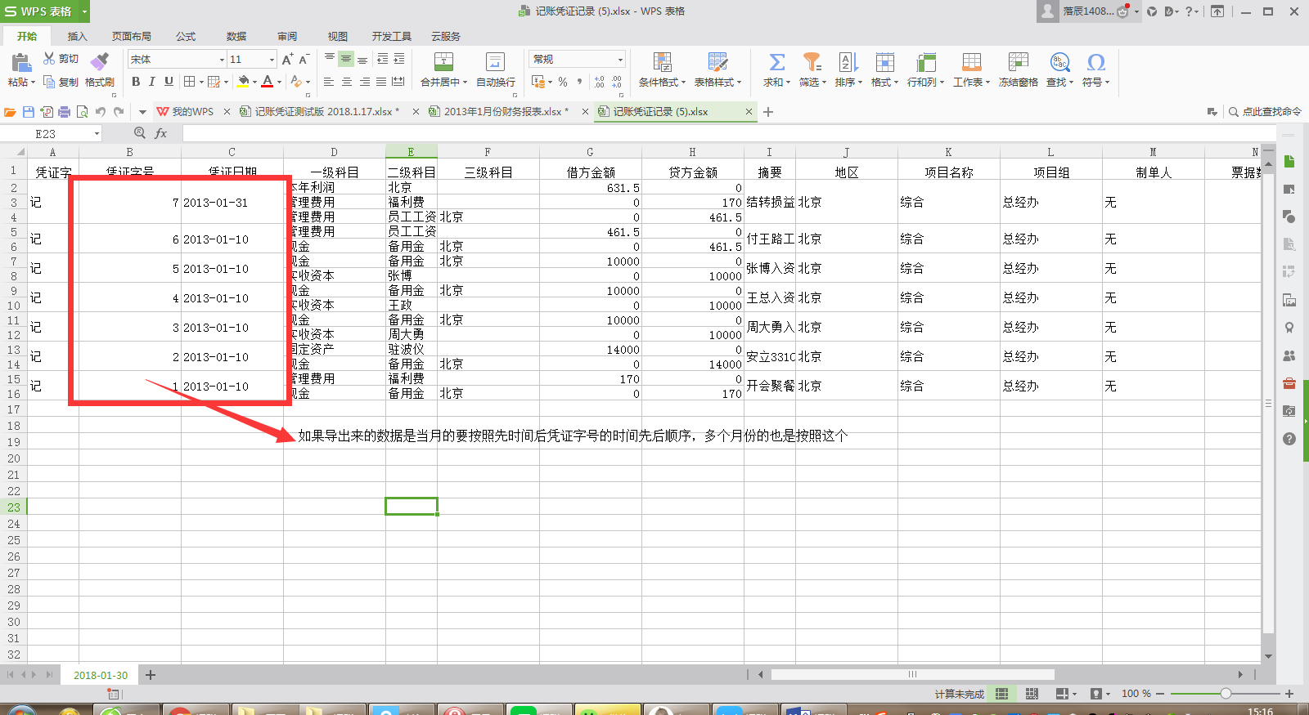

问题10，图形化显示的数据好像不对
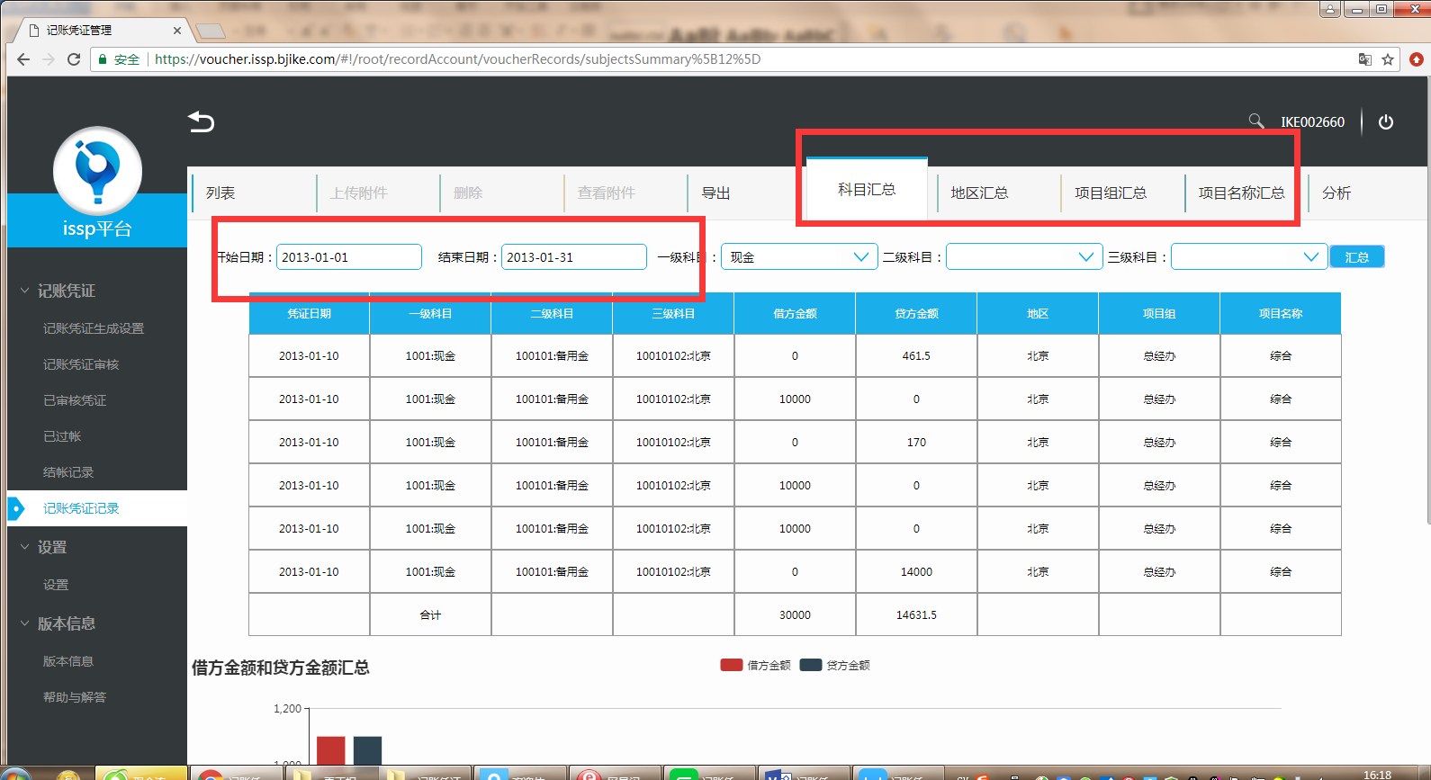
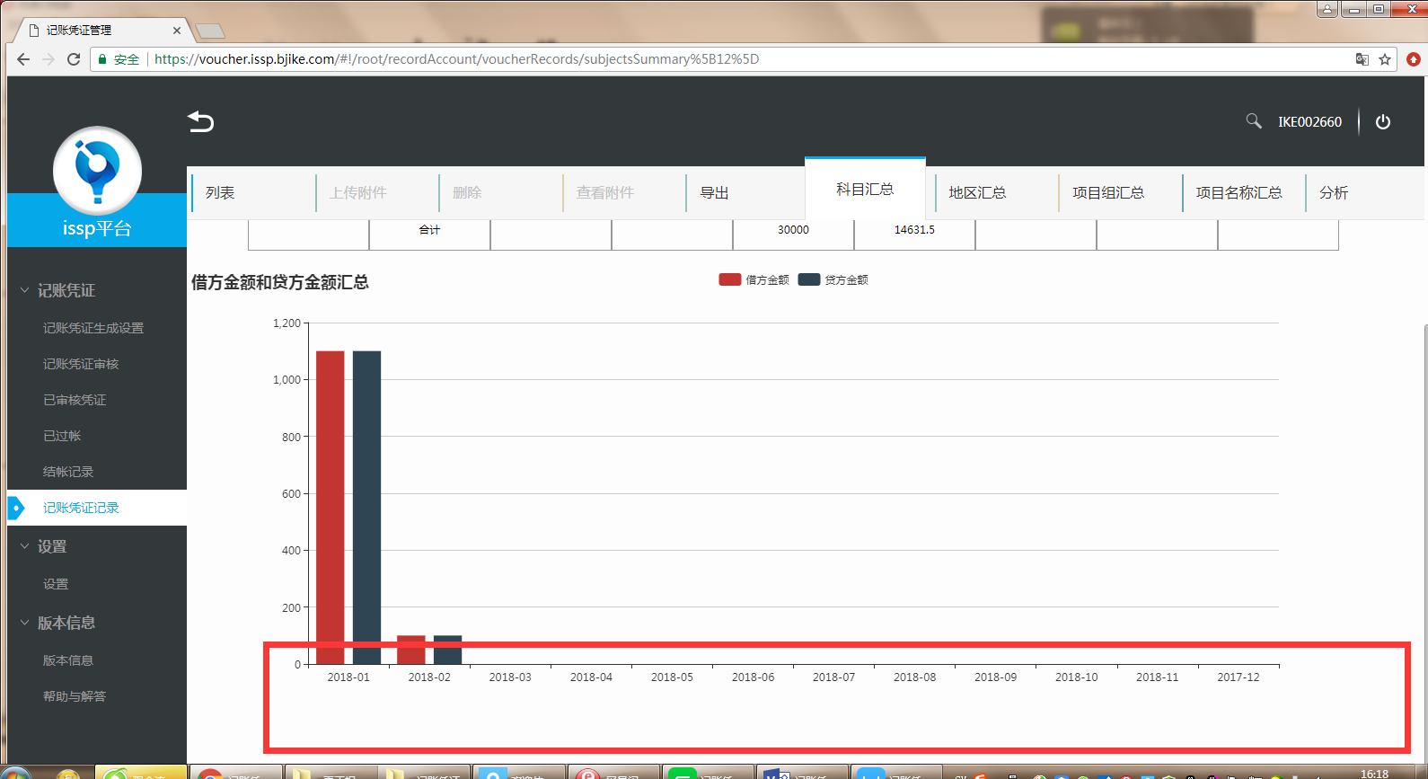

参考:http://vip1-gd.jdy.com/default-new.jsp?dbid=66669488#

